프로젝트명: 4skin
마르미-III 1.0 산출물 양식
문서번호: D080
Version 1.3

박지숙

4조

제.개정 이력서
버전 | 제.개정 일자 | 제.개정 페이지 및 내용 | 작성자 | 승인자
1.0 | 2019/11/15 | 제정 | 박지숙 | 박지숙

목차
1. 클래스도 4
1.1 전체 4
1.2 데이터베이스 저장 5
1.3 화장품 추천 및 장바구니 관리 5
1.4 주문 6
2. 클래스 정의 6
2.1 회원가임(Membership) 6
2.2 로그인(LogIn) 6
2.3 피부타입(Choice Type) 7
2.4 화장품 추천(Recom) 7
2.5 장바구니 (Bucket) 7
2.6 결제(Buy) 7

클래스도

전체
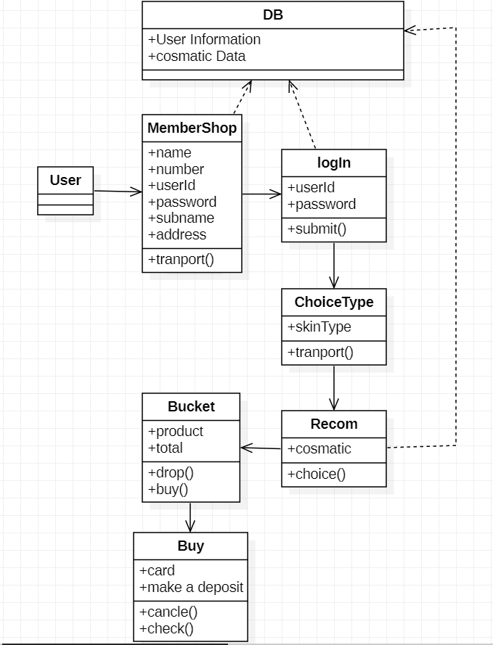
<전체 클래스도>

1.2데이터베이스 저장

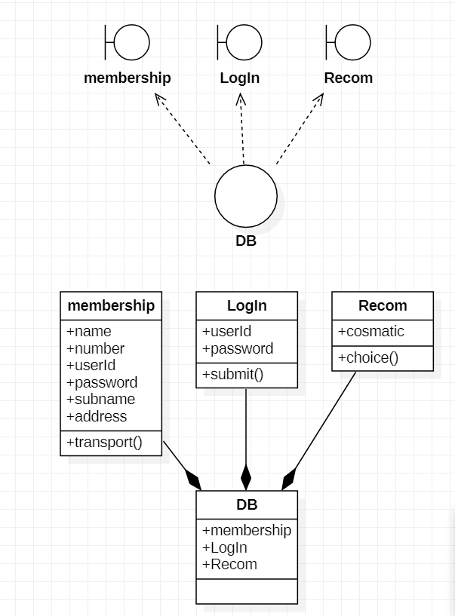

화장품 추천 및 장바구니 관리
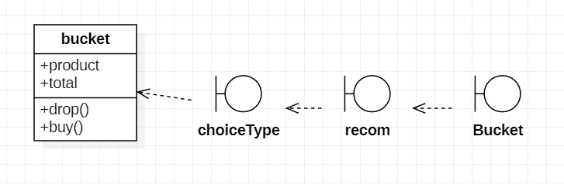

주문
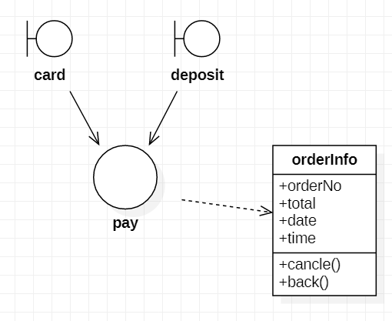

클래스 정의

회원가입
- 개요 웹 서비스를 이용하기 위해 사용자의 기본 정보를 입력하고 데이터베이스에 등록하기위한 절차
- 속성
이름 | 설명
Name : string | 사용자 이름
number : int | 사용자 연락처
User Id : character | 사용자 식별자
Password : character | 사용자 식별자 암호
Sub name : string | 사용자 닉네임
- 연산
해당사항 없음.
- 알고리즘
해당사항 없음.
- 관련 다이어그램
해당사항 없음.

로그인
- 개요
회원가입후 웹 서비스를 사용하기위해 데이터베이스에 저장되어 있는 자신임을 증명하는 수단
- 속성
해당사항 없음
- 연산
해당사항 없음
- 알고리즘
해당사항 없음
- 관련 다이어그램
해당사항 없음

피부타입
- 개요
- 자신이 진단한 피부정보와 피부질환 선택
- 속성
이름 | 설명
Choice type : Date | 피부타입을 지정하고 값을 데이터로 저장

- 연산
해당사항 없음
- 알고리즘
해당사항 없음.
- 관련 다이어그램
해당사항 없음.

장바구니
- 개요
자신이 선택한 구매예정인 물품들을 보관해두는 페이지
- 속성
이름 | 설명
product | 제품 이름
total | 제품 합계 가격

- 연산
해당사항 없음
- 알고리즘
해당사항 없음
- 관련 다이어그램
해당사항 없음

결제
- 개요
결제 수단과 결제 페이지
- 속성
이름 | 설명
card | 카드로 결제
Make a deposit | 무통장 입금
- 연산
해당사항 없음.
- 알고리즘
해당사항 없음.
- 관련 다이어그램

